**[В Веневе состоялось первое организационное заседание нового состава Общественного совета](http://gazeta-venev.ru/news53899)**

[2 июня 2017](http://gazeta-venev.ru/news53899)

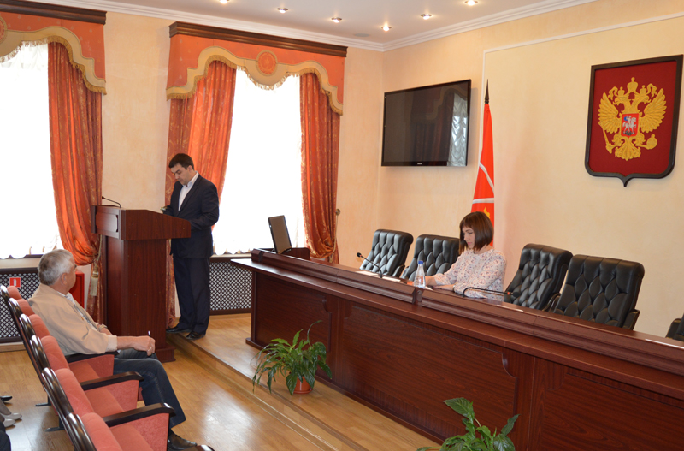

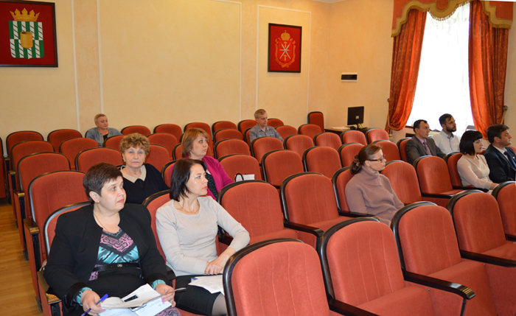

В администрации муниципального образования Веневский район состоялось первое организационное заседание Общественного совета нового состава.

Членам Общественного совета предстояло выбрать председателя, заместителя председателя и секретаря, а также утвердить план работы на 2017 год.

Глава администрации муниципального образования Веневский район Жанна Исаченкова, приветствуя присутствующих на заседании, выразила надежду на дальнейшую плодотворную работу.

В ходе открытого голосования председателем был избран Дмитрий Гусаров, заместителем председателя — Николай Тимаков, а секретарем — Наталья Сухарева. Затем состоялось обсуждение организационных вопросов и утверждение плана работы.

Напомним, что в обновленный состав Общественного совета также вошли: Светлана Якоб (Тульский региональный союз пенсионеров), Марина Копылова (профсоюз работников народного образования и науки РФ), Елена Коновалова («Экологический комитет»), Александр Галкин (местное отделение ДОСААФ), Михаил Старостин, Наталья Журавлева, Андрей Жданов, Дмитрий Олешов, Татьяна Меньшикова (самовыдвижение).